**MARTES 12 DE MAYO**

**LENGUA**

Primero hacemos un dictado. Ponemos la fecha, debajo dictado y comenzamos.

**Una actividad muy eficaz**

La semana pasada fuimos a visitar un laboratorio y nos enseñaron muchas cosas. Hoy hemos hablado en clase de la experiencia. Yo he contado con sencillez que me impresionó observar el ala de una mariposa en el microscopio; se veían con claridad su estructura y sus colores. Beatriz ha hablado de la cantidad de recipientes diferentes que había y de la utilidad de cada uno de ellos. Ha sido todo muy interesante. ¡Los experimentos son mi debilidad!

Repasamos el esquema de ayer del verbo y las conjugaciones.

**Actividades pág. 169 nº 3 al 5**

**MATEMÁTICAS**

Leemos la página 161 que son las unidades mayores que el gramo.

Ponemos la fecha y repasamos este esquema de ayer.

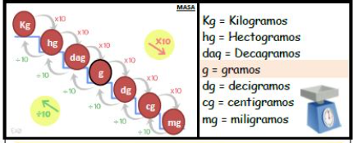

**COPIAMOS:**

**El decagramo, el hectogramo y el kilogramo son unidades de masa mayores que el gramo.**

**1 dag = 10 g 1 hg = 100 g 1 kg = 1.000 g**

**50g= 5 dag 800g = 8 hg 9.000g = 9kg**

**Actividad pág. 161 nº 1**

**CIENCIAS SOCIALES**

Comenzamos una nueva unidad titulada “LA PREHISTORIA” .

Leemos las páginas 98 y 99 que trata sobre el Paleolítico.

Vemos el siguiente video <https://youtu.be/HGoK_cWIMH4>

Ponemos el título de la nueva unidad en el cuaderno y copiamos el siguiente resumen.

El **Paleolítico** transcurre desde la aparición de los seres humanos hasta el descubrimiento de la agricultura y la ganadería.

* . Vivían al aire libre, en cuevas o chozas.
* Eran nómadas.
* Se alimentaban de la caza, la pesca y la recolección de frutos silvestres.
* Descubrieron el fuego.
* Se agrupaban en pequeños grupos llamados tribus.
* Fabricaban herramientas con piedras o huesos.